27 ноября в библиотеке оформлена книжная выставка на тему:
«ДЕНСАУЛЫҒЫМ - БАЙЛЫҒЫМ »,
«МОЕ ЗДОРОВЬЕ – МОЕ БОГАТСТВО».

Цель выставки: Знакомство с книгами о здоровье, расширение кругозора о здоровом образе жизни. В проведении выставки принимали участие студенты колледжа.
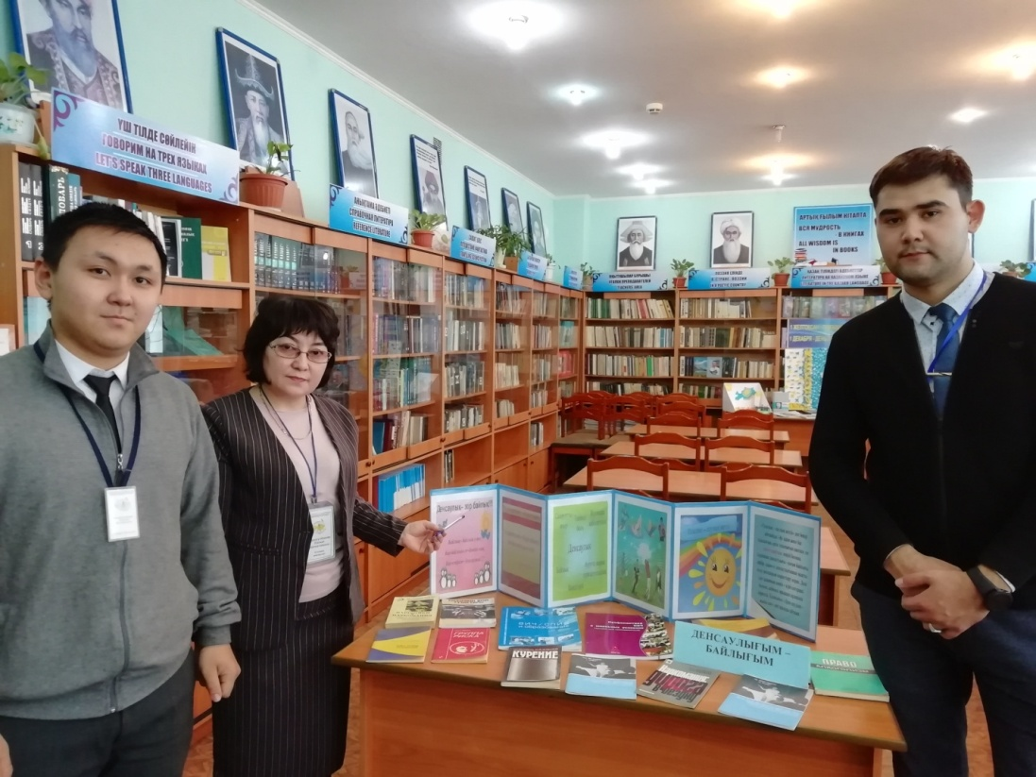

Выставка дала студентам много познавательной информации о здоровом образе жизни.

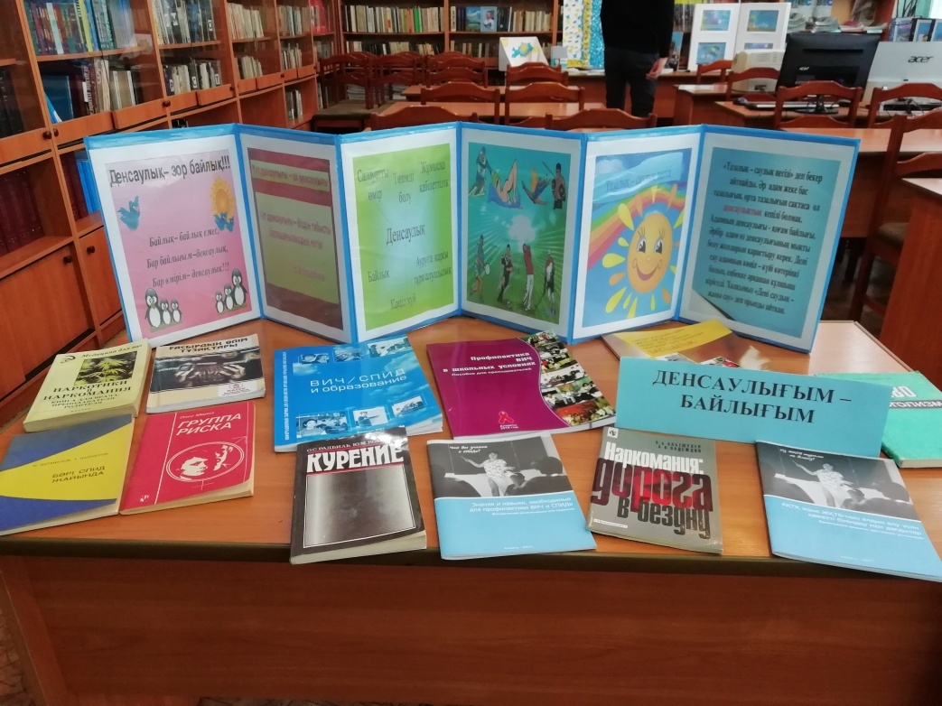

Шуршутбаева Л.К. знакомит учащихся с содержанием книжной выставки.

